# **Лабораторная работа 2. Жуковский Павел, 12 группа**

**Задание 1.**

Для вычисления определённому интеграла я использовал метод прямоугольников (левых):

****, где xi = a + i*h, h = (b-a)/n

Для описания алгоритма важно понимать, сколько у нас будет задействовано потоков в работе. Предположим, нас предоставили N потоков.

1. Находим величину h (которая в формуле)

2. Создаем массив arr, который состоит из N элементов

3. Тогда каждый из N потоков проделает следующие шаги:

3.1. Вычисление f(xk) (здесь k – номер потока)

3.2. Помещение результата в массив под индексом k (номер потока)

3.3. Расчёт значений f(xk+n), f(xk+2n) и всех последующих. Результат запоминаем в ячейку ранее созданного массива arr[k].

4. Ожидаем, пока каждый из потоков не завершит свои расчёты.

5. Когда суммы кусочков готовы, находим сумму всех элементов вместе.

6. Рассчитываем произведение суммы на h.

**Задание 2.**

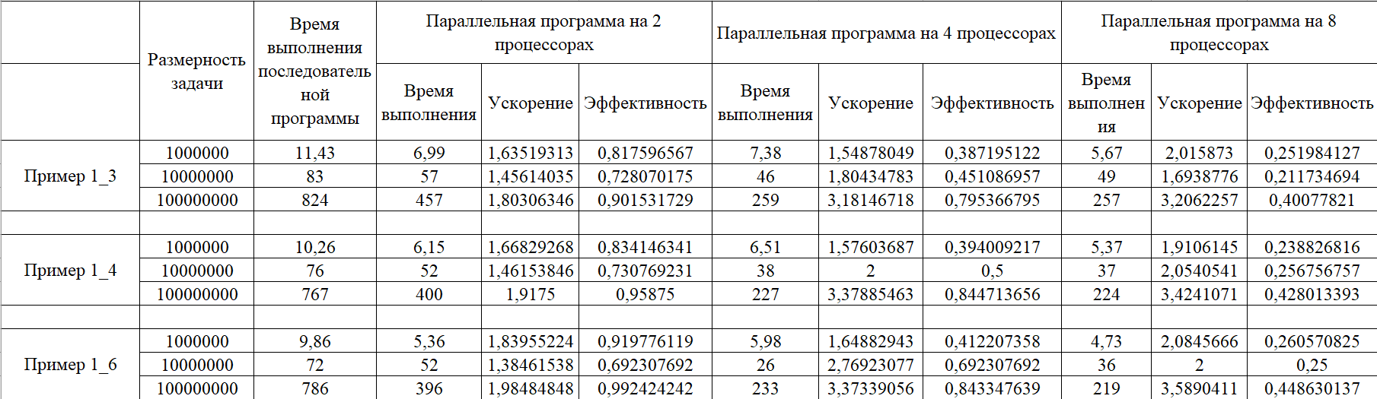

Выше прикреплена таблица с расчётами экспериментов для примеров 1_3, 1_4 и 1_6 (в exel-таблицу они будут в 1-ом листе).

**Задание 3.**

Для начала парочка функций, которые нам пригодятся во всех реализациях.

Функция получения случайно матрицы:

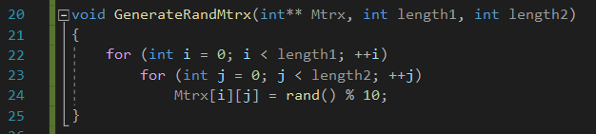

Функция, которые выводит матрицу:

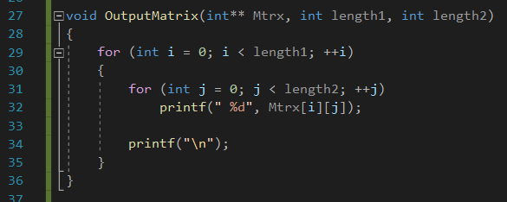

Реализация умножения матрицы на вектор в виде «последовательной программы», т.е. как если бы программа выполняла это с помощью одного потока.

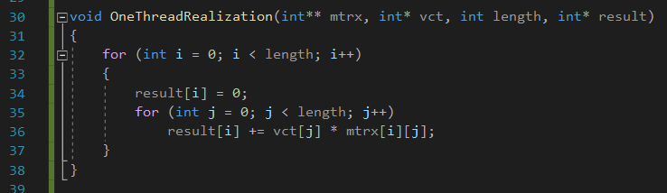

Статистика и графики экспериментов над «последовательной программой»: 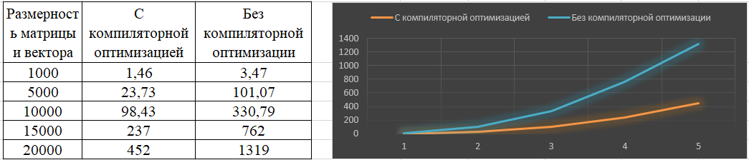

Ниже приведён исходный код функции, работающей с потоком, который необходим для работы следующих двух параллельных реализаций:

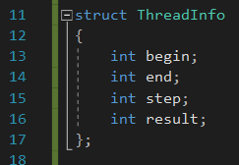

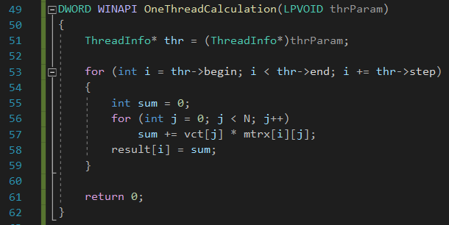

Реализация умножения матрицы на вектор для варианта «Непрерывные наборы строк».

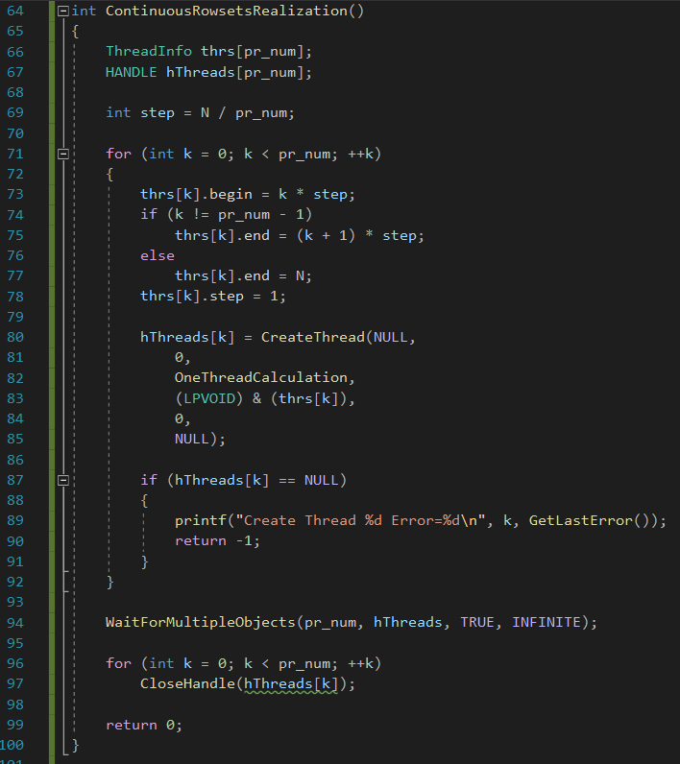

Результаты экспериментов для варианта «Непрерывные наборы строк»:

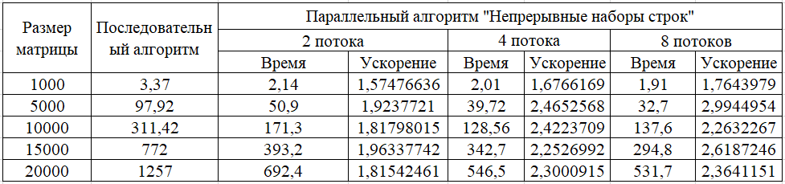

Графики для варианта «Непрерывные наборы строк»:

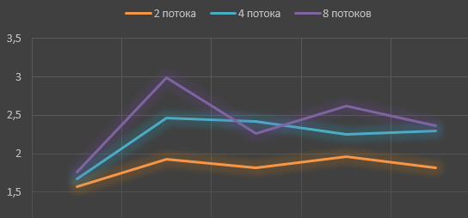

Реализация умножения матрицы на вектор для варианта «Циклические наборы строк».

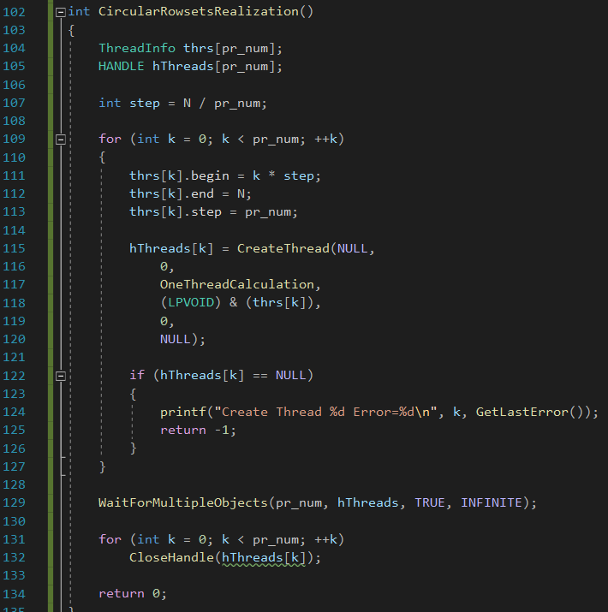

Результаты экспериментов для варианта «Циклические наборы строк»:

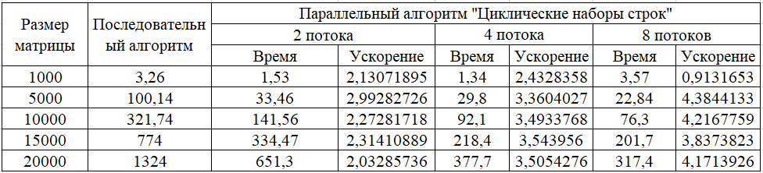

Графики для варианта «Циклические наборы строк»:

